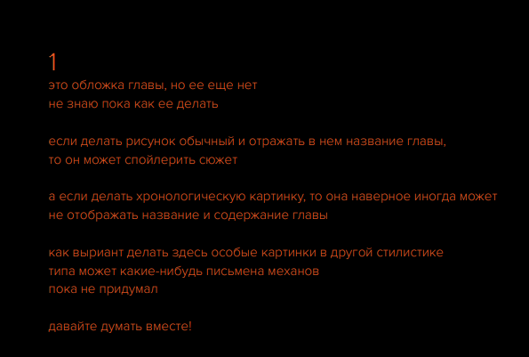
- У нас же роуд муви и всё такое.. Может поместим здесь карту Атлантики с указанием маршрута движения? Насчёт карты хотел отдельно написать. Может нам стоит в промежутках между главами рассказывать немного о сеттинге? Думаю, многое не понятно будет, если читатель не играл. Я всё же тешу себя надеждой, что кроме нас с вами наше творение кто-то да увидит)
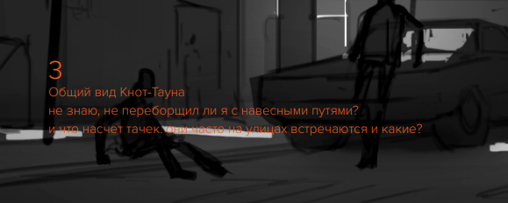

3. В самый раз.

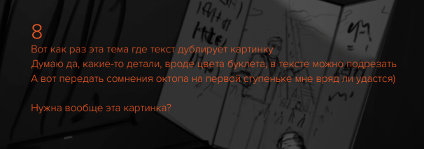
8. Нужна. Поменяю текст, вырежу лишнее.

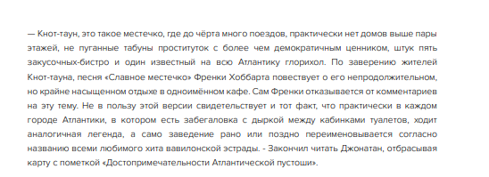
Может дать этот фрагмент другим шрифтом, что бы подчеркнуть, что это чтиво из путеводителя? Или дать курсивом с выравниванием справа, как цитату? См ниже

«Кнот-таун, это такое местечко, где до чёрта много поездов, практически нет домов выше пары этажей, не пуганные табуны проституток с более чем демократичным ценником, штук пять закусочных-бистро и один известный на всю Атлантику глорихол. По заверению жителей Кнот-тауна, песня «Славное местечко» Френки Хоббарта повествует о его непродолжительном, но крайне насыщенном отдыхе в одноимённом кафе. Сам Френки отказывается от комментариев на эту тему. Не в пользу этой версии свидетельствует и тот факт, что практически в каждом городе Атлантики, в котором есть забегаловка с дыркой между кабинками туалетов, ходит аналогичная легенда, а само заведение рано или поздно переименовывается согласно названию всеми любимого хита вавилонской эстрады.»

- Блять, ну какой мудак пишет эти путеводители? - Закончил читать Джонатан, отбрасывая карту с пометкой «Достопримечательности Атлантической пустоши»

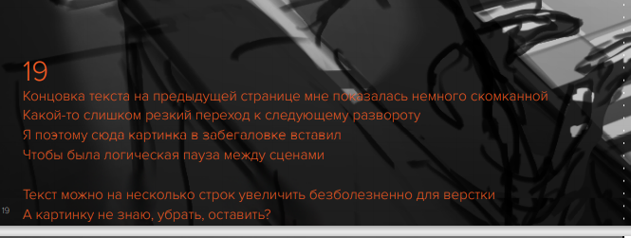
- Я намеренно сократил текст диалога, чтобы перейти к действию. Но твой комментарий на этот счёт - уже второй, так что явно буду дописывать.

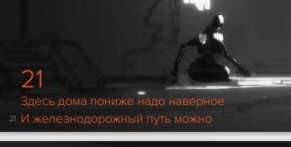

- Мне рисунок очень понравился. ЖДшку можно, а дома пониже не надо, очень хорошо смотрится.

23.
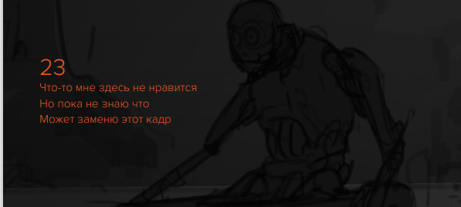
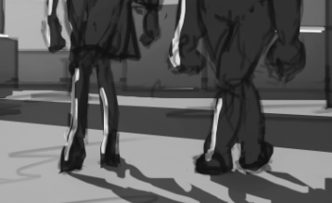
Может то, что они в ногу идут?)
На самом деле я хз, сам рисунок классный. Может Арнольда с Джо расположить дальше друг от друга? А то Арни в такой короткой юбчонке, что кажется будто у них свидание.
Кстати! Лера просила передать, что мантия должна быть ниже колен. Я согласен. Как правило, монашеская роба доходит до пят. Реф с ЕСДЛ ниже

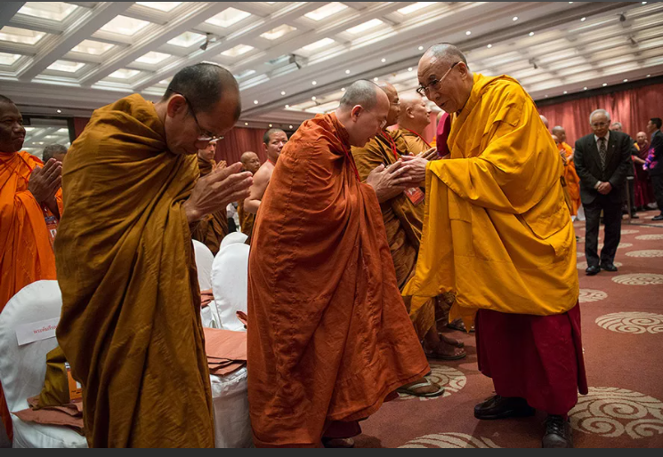

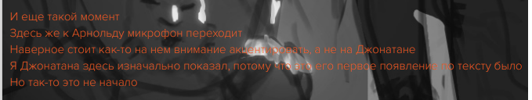
Согласен. Иллюстрацию предлагаю использовать в другом фрагменте, возможно в Вавилоне.
Да, ты прав. Надо подумать над переходами. В игре всё само-собой понятно, а здесь надо акцентировать.
С ходу в голову приходит:
1. Оттенки теплей/холодней.
2. «Дополненная реальность» глазами Арнольда. Бегущие строки, фрагменты кода, комментарии к объектам, моргающий курсор DOS в верхнем углу при оформлении текста или на иллюстрации: >_
3. «Поиграться со шрифтами».
Будем думать дальше.

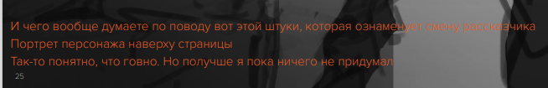
Говно-то оно может и говно, спорить с профи не возмусь, но мне зашло. У меня была любимая книга в детстве — «Волшебник Земноморья», там было в оформлении использовано нечто похожее, я дико тащился. И будет особенно прикольно, когда в историю Джонтан войдёт. В общем предлагаю оставить.
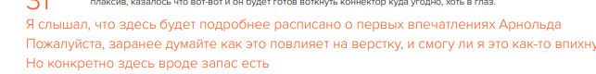

- Не знаю, а откуда слухи? Я ляпнул? Или Лера хотела добавить?
Уговорил, рефы предоставлю)

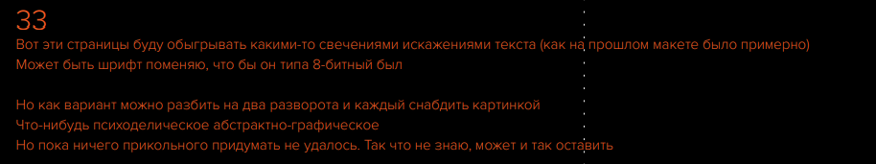
- Считаю что всё верно. Отрисовывать что-то конкретное при погружении Арнольда в сеть — будет неправильным ходом. Мы же органики, куда нам до роботических трипов.

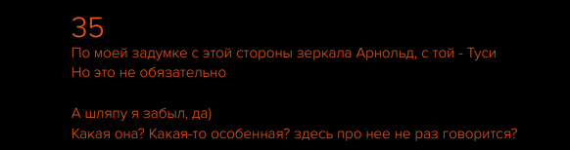

- Реф шляпы (да и 2С). Может вообще найти характерную, узнаваемую фотку деда и перенести её в арт?

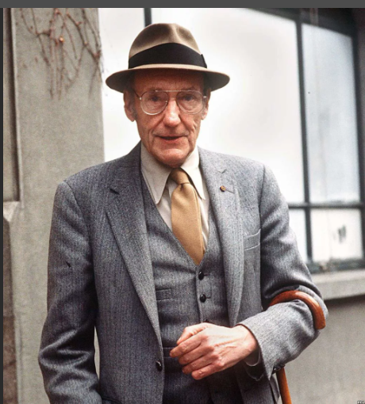
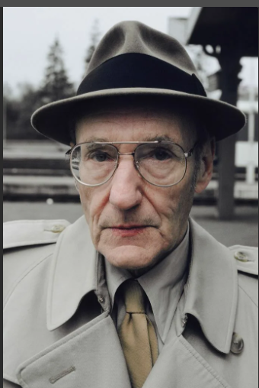
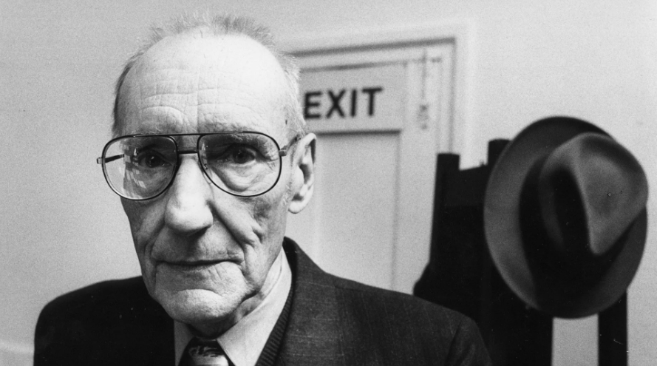
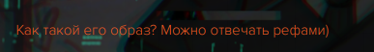
Невероятно хорош. Только шляпу заменим, если идею с дедом все одобряют.

